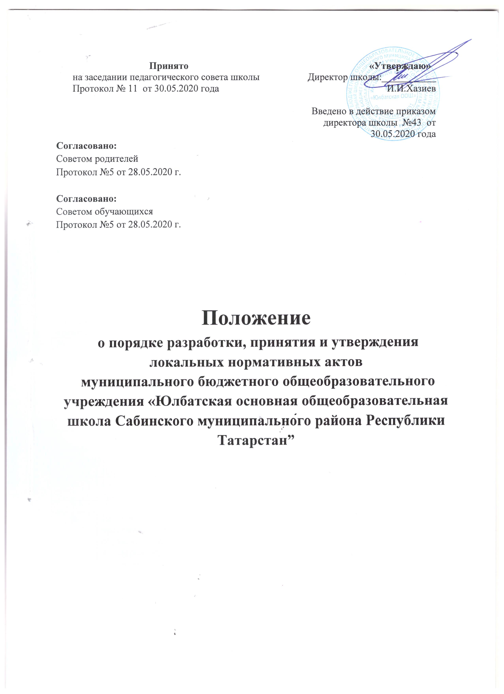

Принято  на заседании педагогического совета школы  Протокол № 11 от 30.05.2020 года | «Утверждаю»  Директор школы:___________ И.И.Хазиев  Введено в действие приказом директора школы №43 от 30.05.2020 года
Согласовано:
Советом родителей
Протокол №5 от 28.05.2020 г.

Согласовано:
Советом обучающихся
Протокол №5 от 28.05.2020 г.

Положение
о порядке разработки, принятия и утверждения
локальных нормативных актов
муниципального бюджетного общеобразовательного учреждения «Юлбатская основная общеобразовательная школа Сабинского муниципального района Республики Татарстан”

1. Общие положения
- Настоящий Порядок разработки, принятия и утверждения локальных нормативных актов (далее - Порядок) муниципального бюджетного общеобразовательного учреждения «Юлбатская основная общеобразовательная школа Сабинского муниципального района Республики Татарстан» (далее – МБОУ «Юлбатская ООШ») разработан в соответствии со статьей 30 Федерального закона от 29.12.2012 № 273-ФЗ «Об образовании в Российской Федерации».
- Настоящий Порядок определяет основные требования к процедуре разработки проектов локальных нормативных актов должностными лицами МБОУ «Юлбатская ООШ», порядку их принятия, утверждения, внесения в них дополнений и изменений.
2. Понятие локальных нормативных актов
  - Локальный нормативный акт МБОУ «Юлбатская ООШ» (далее - ЛНА) - основанный на нормах законодательства официальный правовой документ, регулирующий отношения в рамках МБОУ «Юлбатская ООШ», содержащий общеобязательные правила поведения для всех или некоторых участников образовательных отношений, рассчитанный на неоднократное применение, принятый в установленном порядке соответствующим компетентным органом управления МБОУ «Юлбатская ООШ» и утвержденный приказом директора МБОУ «Юлбатская ООШ».
  - Нормы (правила), установленные ЛНА, предназначены для регулирования образовательной, производственной, управленческой, финансовой, кадровой и иной функциональной деятельности внутри МБОУ «Юлбатская ООШ».

3. Виды ЛНА
Локальные нормативные акты, регламентирующие управление образовательной организацией
№ | Наименование ЛА
 | Положение о педагогическом совете
 | Положение об общем собрании работников
 | Положение о порядке разработки, принятия, и утверждения локальных нормативных актов
 | Положение о порядке учета мнения Совета родителей (законных представителей) несовершеннолетних обучающихся при принятии локальных нормативных актов
 | Положение о комиссии по противодействию коррупции

Локальные нормативные акты, регламентирующие организационные аспекты деятельности образовательной организации
№ | Наименование ЛА
 | Положение о приеме граждан на обучение по образовательным программам начального общего, основного общего образования
 | Положение о режиме занятий обучающихся
 | Положение о порядке оформления возникновения, приостановления и прекращения отношений между образовательной организацией и обучающимися и (или) родителями (законными представителями) несовершеннолетних обучающихся
 | Положение о порядке и основаниях перевода, отчисления и восстановления обучающихся
 | Положение о школьном методическом объединении учителей – предметников и классных руководителей
 | Положение о рабочих программах учебных предметов, курсов внеурочной деятельности, факультативов
 | Положение о школьном сайте
 | Положение о детской школьной Думе
 | Положение об отряде «Дружина юных пожарных»
 | Положение об отряде «Юные инспекторы движения»
 | Положение о Совете профилактики правонарушений
 | Положение об отряде профилактики правонарушений несовершеннолетних «Форпост»
 | Положение о порядке ведения личных дел педагогов и сотрудников
 | Порядок формирования, ведения и хранения личных дел обучающихся
 | Положение о школьном этапе предметных олимпиад школьников
 | Положение о ведении ученических тетрадей и их проверке
 | Положение о пришкольном оздоровительном лагере с дневным пребыванием для учащихся
 | Положение о паспорте школьного кабинета
 | Положение о комиссии по охране труда
 | Положение об организации и проведении самообследования
 | Положение о внутреннем распорядке для учителей и работников
 | Положение о дополнительном образовании
 | Положение об организации питания
 | Положение о предметной декаде (неделе)
 | Положение о единой форме и внешнем виде учителей и сотрудников школы
 | Положение о работе с неблагополучными семьями и с детьми «группы риска»
 | Положение о классном уголке
 | Положение о методическом объединении классных руководителей
Локальные нормативные акты, регламентирующие особенности организации образовательного процесса
№ | Наименование ЛА
 | Положение об организации внеурочной деятельности обучающихся в классах, работающих в условиях ФГОС
 | Программа внеурочной деятельности на уровне начального общего образования
 | Программа внеурочной деятельности на уровне основного общего образования
 | Положение о языках образования и воспитания
 | Порядок зачета результатов освоения учащимися учебных предметов в других образовательных организациях, осуществляющих образовательную деятельность
 | Положение об индивидуальном обучении обучающихся с ограниченными возможностями здоровья на дому
 | Положение о получении образования в форме семейного образования и самообразования
 | Положение о критериях и нормах оценочной деятельности обучающихся
Локальные нормативные акты, регламентирующие оценку и учет образовательных достижений обучающихся
№ | Наименования ЛА
 | Положение о внутренней системе оценки качества образования
 | Положение о порядке текущего контроля успеваемости, проведения и формах промежуточной аттестации учащихся, порядке выставления годовых отметок
 | Положение о портфолио обучающегося
 | Положение о внутришкольном контроле
 | Положение о порядке выдачи документов государственного образца об основном общем и среднем общем образовании, заполнения, хранения и учета соответствующих бланков документов
 | Положение о безотметочном обучении обучающихся 1 класса
 | Положение об оценивании курсов «Основы религиозных культур и светской этики» и «Основы духовно-нравственной культуры народов России»
 | Положение о проведении мониторинга планируемых метапредметных результатов обучения
 | Положение о ведении журналов успеваемости в электронном виде

Локальные нормативные акты, регламентирующие условия реализации образовательных программ
№ | Наименование ЛА
 | Положение о порядке обеспечения учебной литературой
 | Положение о порядке учета библиотечного фонда
 | Положение о школьной библиотеке

Локальные нормативные акты, регламентирующие права, обязанности, меры социальной поддержки обучающихся образовательной организации
№ | Наименование ЛА
 | Положение о правилах внутреннего распорядка учащихся
 | Положение о школьной форме и внешнем виде обучающихся
 | Положение об организации работы по охране жизни и здоровья обучающихся МБОУ «Юлбатская ООШ»

Локальные нормативные акты, регламентирующие права, обязанности и ответственность родителей (законных представителей) несовершеннолетних обучающихся
№ | Наименования ЛА
 | Положение об общешкольном родительском собрании
Локальные нормативные акты, регламентирующие права, обязанности и ответственность работников образовательной организации
№ | Наименование ЛА
 | Положение о режиме рабочего времени и времени отдыха педагогических работников
 | Положение о порядке аттестации педагогических работников, в целях подтверждения соответствия занимаемой должности
 | Положение о классном руководителе
 | Положение о кодексе профессиональной этики и служебного поведения педагогических работников
 | Положение о портфолио классного руководителя
 | Положение о бракеражной комиссии
Локальные нормативные акты, регламентирующие образовательные отношения
№ | Наименование ЛА
 | Положение о комиссии по урегулированию споров между участниками образовательных отношений
 | Положение об общешкольном родительском комитете
 | Положение о школьном общественном Совете отцов
Перечень видов ЛНА и конкретных ЛНА не является исчерпывающим. МБОУ имеет право разрабатывать, принимать и утверждать иные ЛНА.
4. Разработка ЛНА
- Проекты ЛНА разрабатываются по решению директора МБОУ «Юлбатская ООШ», заместителей директора МБОУ «Юлбатская ООШ», коллегиальных органов управления МБОУ «Юлбатская ООШ» (педагогического совета, общего собрания работников), Совета родителей (законных представителей), Совета обучающихся. Предложения о разработке ЛНА могут быть внесены любым участников образовательных отношений, а также группой участников образовательных отношений.
- Этапы разработки проектов ЛНА:
4.2.1. Определение круга вопросов, по которым требуются разработка, принятие и утверждение ЛНА.
- Создание рабочей группы по разработке ЛНА. Состав рабочей группы определяется по решению директора МБОУ «Юлбатская ООШ», коллегиальных органов управления МБОУ «Юлбатская ООШ» (педагогического совета, общего собрания работников). Состав рабочей группы, сроки и порядок ее работы закрепляется в приказе директора МБОУ «Юлбатская ООШ».
- Определение сроков разработки ЛНА.
- Назначение ответственного руководителя рабочей группы, который будет координировать действия участников и контролировать установленные сроки разработки ЛНА.
- Деятельность рабочей группы по разработке проекта ЛНА. Разработанный проект ЛНА согласовывается всеми разработчиками путем заполнения листа согласования, который содержит подпись и должность визирующего документ, расшифровку подписи (инициалы, фамилию) и дату согласования.
- Публичное обсуждение проекта ЛНА. Для публичного обсуждения проект ЛНА размещается в специальном разделе на официальном сайте МБОУ «Юлбатская ООШ» в сети Интернет. Прием поправок, рекомендаций и предложений осуществляет в течение 10 рабочих дней по электронной почте, указанной при размещении текста проекта акта на сайте Школы, либо в письменном виде лично в рабочую группу. Поступившие поправки, предложения и рекомендации обсуждаются рабочей группой в срок не позднее 3 рабочих дней со дня окончания публичного обсуждения проекта ЛНА. По каждому поступившему предложению, поправке, рекомендации рабочая группа составляет заключение («учтено», «учтено частично», «отклонено»).
- Доработанный текст проекта передается в соответствующий компетентный орган управления МБОУ «Юлбатская ООШ», уполномоченный принимать ЛНА.

5. Согласование ЛНА
5.1. В установленных законодательством случаях доработанный проект ЛНА передается на согласование:
5.1.1. в Совет родителей (законных представителей) обучающихся и в Совет обучающихся МБОУ «Юлбатская ООШ» - ЛНА, затрагивающие права учащихся МБОУ «Юлбатская ООШ» - для учета мнения указанных представительных органов. Совет родителей (законных представителей) обучающихся и Совет обучающихся МБОУ «Юлбатская ООШ» не позднее пяти рабочих дней со дня получения проекта ЛНА направляет директору МБОУ «Юлбатская ООШ» или заместителю директора МБОУ «Юлбатская ООШ» мотивированное мнение по проекту ЛНА в письменной форме. В случае если Совет родителей (законных представителей) обучающихся или (и) Совет обучающихся выразили согласие с проектом ЛНА, либо если мотивированное мнение не поступило в обозначенный срок, вопрос о принятии ЛНА вносится директором МБОУ «Юлбатская ООШ» или заместителем директора МБОУ «Юлбатская ООШ» в повестку дня заседания педагогического совета МБОУ «Юлбатская ООШ». В случае если Совет родителей (законных представителей) обучающихся или (и) Совет обучающихся МБОУ «Юлбатская ООШ» высказали предложения к проекту ЛНА, указанные предложения рассматриваются рабочей группой, которая принимает решение об учете предложений и внесении соответствующих поправок в проект ЛНА или об отклонении предложений. В случае отклонения предложений председатель рабочей группы направляет мотивированное объяснение отказа в Совет родителей (законных представителей) обучающихся или (и) Совет обучающихся МБОУ «Юлбатская ООШ». После внесения поправок в проект ЛНА или отклонения предложений вопрос о принятии ЛНА вносится директором МБОУ «Юлбатская ООШ» или заместителем директора МБОУ «Юлбатская ООШ» в повестку дня заседания педагогического совета МБОУ. В случае, если мотивированное мнение Совета родителей (законных представителей) обучающихся или (и) Совета обучающихся МБОУ «Юлбатская ООШ» не содержит согласия с проектом ЛНА, либо содержит предложения по его радикальному изменению, которые директор МБОУ «Юлбатская ООШ», рабочая группа учитывать не планирует, директор МБОУ «Юлбатская ООШ» или лицо, уполномоченное директором МБОУ «Юлбатская ООШ» в течение трех дней после получения мотивированного мнения проводит дополнительные консультации с указанными представительными органами в целях достижения взаимоприемлемого решения. При недостижении согласия возникшие разногласия оформляются протоколом, после чего вопрос о принятии ЛНА вносится директором МБОУ «Юлбатская ООШ» или заместителем директора МБОУ «Юлбатская ООШ» в повестку дня заседания педагогического совета МБОУ «Юлбатская ООШ».
5.1.2. в Профсоюзный комитет первичной профсоюзной организации, представляющий интересы большинства работников МБОУ «Юлбатская ООШ» (далее - профсоюзный комитет) - ЛНА, регламентирующие трудовые отношения; права и обязанности работников МБОУ «Юлбатская ООШ». Профсоюзный комитет не позднее пяти рабочих дней со дня получения проекта ЛНА направляет директору МБОУ «Юлбатская ООШ» мотивированное мнение по проекту. В случае если мотивированное мнение профсоюзного комитета не содержит согласия с проектом ЛНА либо содержит предложения по его совершенствованию, директор МБОУ «Юлбатская ООШ» может согласиться с ним либо обязан в течение трех дней после получения мотивированного мнения провести дополнительные консультации с профсоюзным комитетом в целях достижения взаимоприемлемого решения.
При недостижении согласия возникшие разногласия оформляются протоколом, после чего директор МБОУ «Юлбатская ООШ» имеет право принять локальный нормативный акт (или внести вопрос о принятии ЛНА в повестку дня заседания общего собрания работников МБОУ).
5.1.3. Учредителю МБОУ - программа развития МБОУ «Юлбатская ООШ». Срок согласования Программы развития МБОУ «Юлбатская ООШ» установлен учредителем МБОУ «Юлбатская ООШ». После согласования Программы развития МБОУ «Юлбатская ООШ» учредителем, вопрос о ее принятии вносится директором МБОУ «Юлбатская ООШ» или заместителем директора МБОУ «Юлбатская ООШ» в повестку дня педагогического совета или общего собрания работников МБОУ «Юлбатская ООШ».
6. Принятие ЛНА
- ЛНА принимаются:
- Общим собранием работников МБОУ «Юлбатская ООШ» - локальные нормативные акты, содержащие нормы трудового права и регламентирующие права сотрудников МБОУ «Юлбатская ООШ»;
- Педагогическим советом МБОУ «Юлбатская ООШ» - локальные нормативные акты, содержащие нормы, регулирующие образовательные отношения;
- Порядок принятия решений коллегиальными органами управления МБОУ «Юлбатская ООШ», указанными в п.6.1 настоящего Порядка, регламентированы соответствующими положениями (Положение о педагогическом совете МБОУ «Юлбатская ООШ», Положение об общем собрании работников МБОУ «Юлбатская ООШ»).
7. Утверждение ЛНА
7.1. Директор МБОУ утверждает ЛНА путем издания приказа об утверждении ЛНА.
7.2. В приказе в обязательном порядке указываются:
- дата введения ЛНА в действие;
- указание об ознакомлении работников с ЛНА;
- фамилии и должности лиц, ответственных за соблюдение ЛНА;
- иные условия.
- Принятые ЛНА подлежат обязательной регистрации в соответствии с требованиями делопроизводства в МБОУ «Юлбатская ООШ» с присвоением им порядкового номера.
8. Ознакомление участников образовательных отношений с локальными нормативными актами
- Работники МБОУ «Юлбатская ООШ» в обязательном порядке должны быть ознакомлены под личную роспись со всеми ЛНА, принимаемыми в МБОУ «Юлбатская ООШ» и непосредственно связанными с их трудовой деятельностью.
- Подтверждение факта ознакомления работников с ЛНА осуществляется следующим образом:
- подписью лица на листе ознакомления с указанием фамилии, имени, отчества и даты ознакомления. Лист ознакомления прилагается к каждому локальному нормативному акту, нумеруется, прошивается и скрепляется печатью и подписью должностного лица;
- подписью лица на листе ознакомления, являющемся приложением к трудовому договору, с регистрацией в специальном журнале.
- Порядок ознакомления родителей (законных представителей) обучающихся и обучающихся с ЛНА при приеме в МБОУ «Юлбатская ООШ» регламентирован Положением о приеме граждан на обучение по образовательным программам начального общего, основного общего образования в МБОУ «Юлбатская ООШ».
- Ознакомление обучающихся, их родителей (законных представителей) с ЛНА, касающимися указанных участников образовательных отношений, принятыми в период обучения обучающегося в МБОУ «Юлбатская ООШ», осуществляется путем размещения копий ЛНА на официальном сайте в сети Интернет, а также в ходе проведения собраний обучающихся, собраний родителей (законных представителей) обучающихся.
8.4. ЛНА МБОУ «Юлбатская ООШ» размещаются на официальном сайте МБОУ «Юлбатская ООШ» в сети «Интернет».

9. Изменение ЛНА
- ЛНА подлежат изменению и дополнению в следующих случаях:
- реорганизация либо изменение структуры МБОУ «Юлбатская ООШ», которое влечет за собой изменение наименования либо задач и направлений деятельности;
- изменение законодательства Российской Федерации;
- по усмотрению МБОУ «Юлбатская ООШ». В этом случае принимаемые ЛНА не могут ухудшать положения работников, обучающихся, их родителей (законных представителей) по сравнению с трудовым законодательством, законодательством в сфере образовании, коллективными договорами, соглашениями.
- Локальные нормативные акты могут быть изменены и дополнены только принятием новой редакции ЛНА в полном объеме акта - путем утверждения нового ЛНА.

10. Отмена ЛНА
- Основания для отмены ЛНА МБОУ являются:
- истечение срока действия локального нормативного акта (если при разработке ЛНА был определен период его действия);
- вступление в силу закона или другого нормативного правового акта, содержащего нормы трудового права, коллективного договора, соглашения, когда указанные акты устанавливают более высокий уровень гарантий работникам по сравнению с действовавшим локальным нормативным актом.
- Отмена локального нормативного акта в связи с утратой силы производится приказом директора МБОУ «Юлбатская ООШ».

